

第十七届iCAN大学生创新创业大赛

“基于Nginx的高可用分布式网关软件管理系统”项目计划书

**设计者：董佳琪，原凯峰，刘宇扬，徐明洋**

**指导老师：毛新军，付军**

**湖南 长沙**

**2024年8月**

目 录

1. 作品概述

×××

2. 研究背景与意义

×××

2.1 目标群体

×××

2.2 技术背景

×××

3. 设计方案

×××

3.1 总体方案

×××

3.2 分系统方案

×××

4. 理论分析

×××

5. 作品/产品制作

×××

1. 作品操作/使用方法

本系统是基于Nginx的网关管理软件系统，可以直接部署在用户的计算机或者虚拟机系统上。用户可以根据前端的网页界面使用各种功能。系统的各个功能之间较为独立，模块性高。如主动探测模块、数据分析模块、主备切换模块等模块之间关联性不大，方便用户使用。

具体系统使用方法见附件一的成果演示模块。

7. 创新性与推广性分析

×××

7.1 创新性分析

×××

7.2 推广性分析

×××

8. 作品/产品优势与价值战略

**优势方面**

主动探测：

通过系统简单配置，利用主动健康探测模块实现对局域网、甚至是全互联网范围内网络服务器资源健康情况的主动探测，实时掌握网络服务存活状态。

1. 目前，阿里已经研发出了基于Nginx的主动探测模块并用于商用。而我们系统的代码是开源的，方便用户使用。
2. 一般的主动探测模块探测的数据不够全面，而且探测到的数据太过于原始，没有进行处理，界面难以阅读，难以快速获得有效的信息。

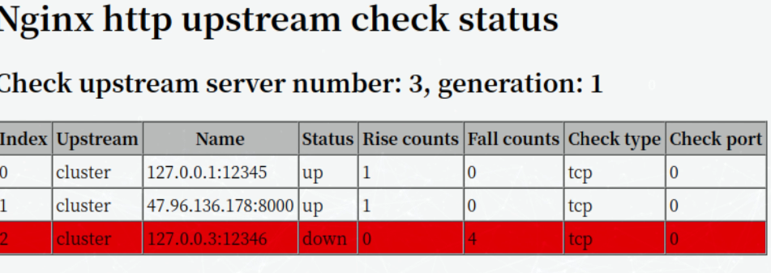

而我们的主动探测模块在使界面美观大方的基础之上，挖掘更多有用信息，方便用户使用。

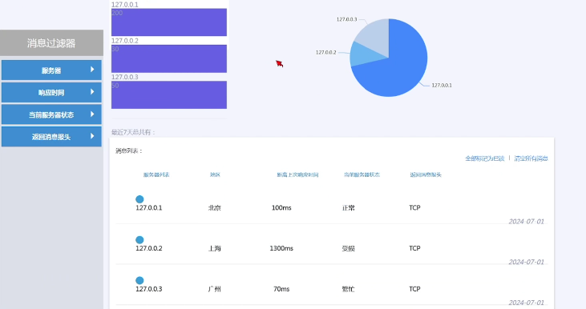

全局态势分析：

利用主动健康探测模块的探测结果和实时态势分析模块，精确掌握全局网络资源分布情况、网络服务访问活跃情况和网络资源全局健康态势。

市面上现有的网络管理软件功能强大，数据丰富，但是存在难以获取全局网络健康状态总体态势的不足。

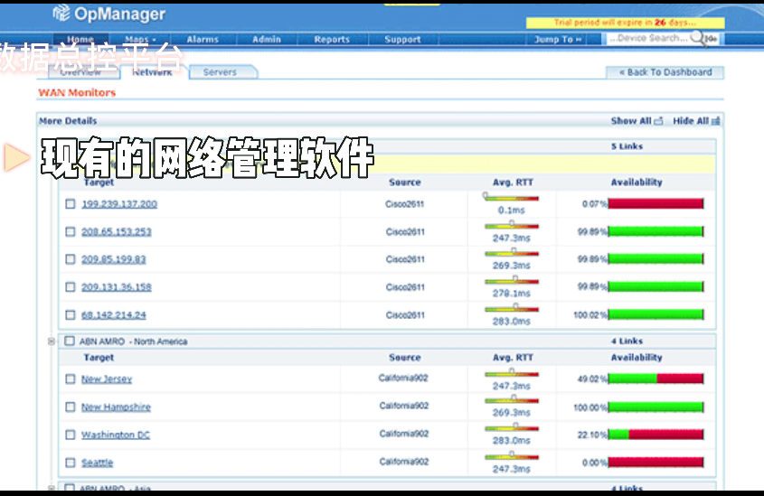

而我们的系统在保证系统轻量化的基础之上，提供全面的信息，展示效果一目了然。在数据总控平台上，可以看到直观的系统总体态势，也可以看到细致的访问记录，同时也可以获得全面的服务器分布与健康状态统计。

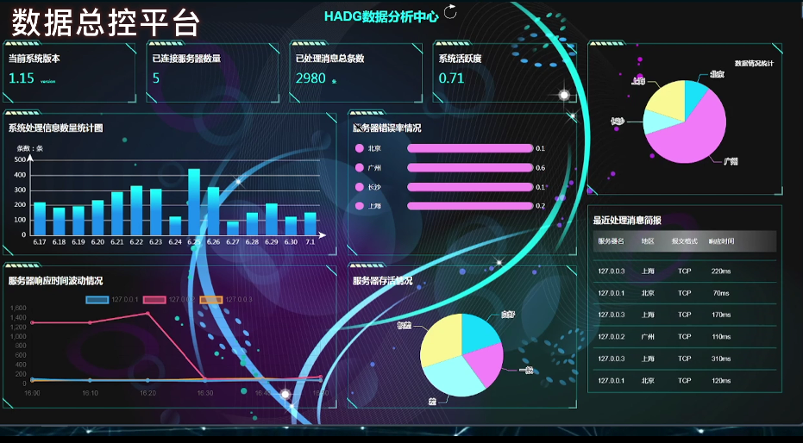

前端主动调控网关灾备：

通常的网关灾备切换过程需要查看繁琐复杂的命令行信息，还要键入容易出错的切换指令。我们通过前端网络拓扑图展示当前的网关集群运行状态与联通情况，并允许直接点击网络节点做到远程操控网关的灾备状态。

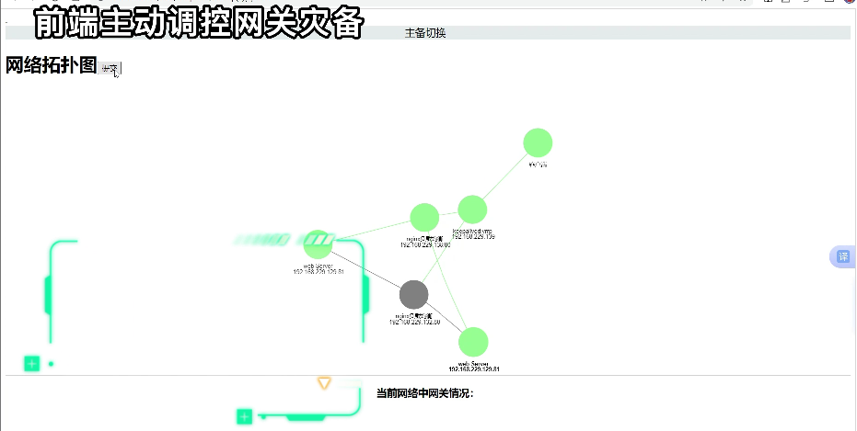

**价值战略：**

**高可用性与稳定性：**

减少服务中断：通过Nginx的高可用配置，如负载均衡、故障转移等机制，确保系统在面对单点故障时能够迅速恢复服务，减少服务中断时间。

提升系统稳定性：Nginx作为反向代理和负载均衡器，能够有效分散流量，减轻后端服务器的压力，从而提升整个系统的稳定性。

**分布式架构支持：**

灵活扩展：分布式架构使得系统能够根据需要灵活扩展，满足不断增长的业务需求。

负载均衡：Nginx内置强大的负载均衡功能，能够智能地将请求分发到多个后端服务器，提高系统的并发处理能力和响应速度。

**网关管理功能：**

统一入口：作为分布式系统的网关，Nginx能够作为所有外部请求的统一入口，实现请求的路由、过滤、认证等功能。

灵活配置：提供丰富的配置选项，支持动态配置更新，方便管理员根据业务需求进行灵活调整。

9. 推广方法

9.1

×××

9.2

×××

10. 产品技术积累

×××

11. 附件

附件1 基于Nginx的高可用分布式网关软件管理系统演示视频